11 iulie 2017
RAPORT ZILNIC

Calificativ:  NEUTRU | Preţuri la înaltă tensiune | Digi24-18:48  0min 41s  EuropaFM-18:03  1min 58s
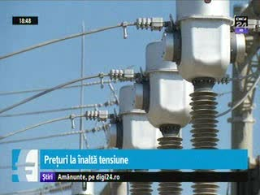 | De la 1 iulie tariful final nu mai e stabilit doar de ANRE ci are şi o componentă cu pondere de 90% care reflectă preţul din piaţa liberă. ANRE reaminteşte consumatorilor că îşi pot schimba furnizorul cu care pot negocia contractul.  Consumatorii de energie electrică din Capitală au la dispoziţie pe piaţa liberă 45 de oferte de contracte la preţuri mai mici decât cele de pe piaţa reglementată. Acest preţ final este de la 1 iulie de aproape 58 de bani pe kwh, cu toate taxele incluse. Pe lângă serviciile cu preţ mai mic există şi 11 care afişează tarife mai ridicate. Pe lângă preţul efectiv al energiei, furnizorii cer de obicei şi achitarea unui tarif de rezervare pe zi.

Calificativ:  NEUTRU | Electrocutat pe un stâlp | NaţionalTV-18:36  0min 47s
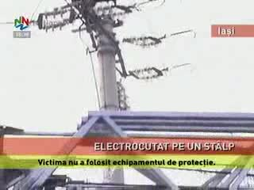 | La Iaşi, un angajat al companiei de electricitate a murit în timpul serviciului. Bărbatul a mers împreună cu un coleg să remedieze o defecţiune. S-a urcat pe un stâlp, s-a electrocutat şi a căzut, acesta murind pe loc. Deşi cei 2 angajaţi aveau în dotare echipamentul necesar, nu l-au folosit. Primele date ale anchetei arată că cei 2 muncitori ar fi oprit alimentarea cu energie electrică, însă nu au mai verificat tensiunea din instalaţii.

Calificativ:  NEUTRU | 10 companii de stat renunţă la 7.000 de angajaţi | Digi24-19:09  0min 41s
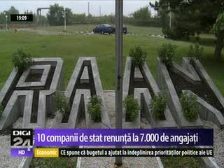 | Aproape 7000 de oameni au fost daţi afară din companii de stat în 2016. În top se află Regia Autonomă pentru Activităţi Nucleare. Falimentul instituţiei a lăsat fără un loc de muncă aproape 2000 de oameni. La aproape 1500 de angajaţi a renunţat şi Complexul Energetic Oltenia. La Electricentrale Oradea, din 480 de angajaţi au rămas doar 7 anul trecut.

